ИССЛЕДОВАНИЕ ЭЛЕКТРОФИЗИЧЕСКИХ СВОЙСТВ РАЗРЯДА ПРИМЕНИТЕЛЬНО К ОЧИСТКЕ СТОЧНЫХ ВОД
Великодный В.Ю., Дыренков А.В., Сон Э.Е.
Объединенный Институт Высоких Температур РАН, son@ihed.ras.ru
Были проведены исследования разряда в пузырьковой жидкости для одного электрода [1]. В процессе исследования выяснилось, что эффективность плазменной очистки снижается при уменьшении концентрации органических загрязнений. Добиться высокой глубины переработки при этих условиях можно только при снижении расхода жидкой фазы. Однако при этом растет энергопотребление и снижается производительность реактора. Для того, чтобы ее увеличить была предложена конструкция 9-электродного реактора с резонансным контуром. Это позволило решить две задачи: увеличить расход жидкой фазы и перейти от дугового разряда к квазиобъемному импульсно-периодическому, что сдвинуло процесс в неравновесную сторону. Высокая удельная поверхность контакта при высоком газосодержании обеспечивается засыпкой в рабочую часть колец Рашига.
Для того, чтобы запитать каждый разряд требуется 9 балластных сопротивлений. В качестве балластного сопротивления используются конденсаторы. Они имеет приемлемые габариты при отсутствии активных потерь в отличие от катушки индуктивности и резистора. Питание каждого разряда осуществляется с отдельного конденсатора. Это обеспечивает одновременное зажигание всех 9 разрядов. Производительность ячейки возрастает в 9 раз.

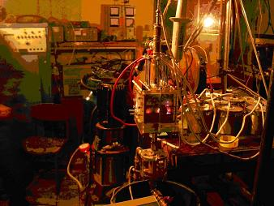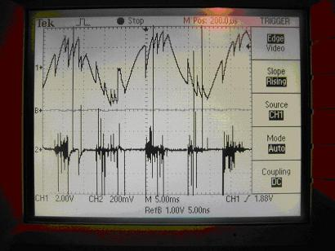
Рис.1 Реактор в работе Рис.2 Осциллограмма разряда
Средняя частота вспышек разряда составляет ~400 Гц. Осциллограмма этого разряда представлена на рис. 2 (верхняя кривая – напряжение, .нижняя – ток). Есть основание полагать, что эффекты поступательной неравновесности в 9 –электродной ячейке будут проявляться более ярко. Эффекты поступательной неравновесности состоят в отрыве температуры электронов и ионов и реализации ударных волн в пузырьковой среде.
Литература
- 1. Великодный В.Ю., Беркова М.Д., Воротилин В.П., Гришин В.Г., Крыченко О.В., Попов В.В., Полотнюк О.Я., Рычагов Е.Н., Быков А.А., Добрынец Ю.В., Толкунов Б.Н. Плазменные технологии очистки сточных вод. //Прикладная физика. 2008. №6. С. 105-110.

